|  |  |  |  |  |  |
| --- | --- | --- | --- | --- | --- |
|  | | **작성자** | **2013180004김대훈**  **2013180013박진수**  **2013180024윤도균** | **팀명** | 알약전사 |
| **주차** | **48주차** | **기간** | **2019.7.28~2019.8.3** | **지도교수** | **정 내 훈**(서명) |
| **이번주 한일** | **김대훈**   * 자쿠 제작 * 서버 수정   **박진수**   * 타이틀 화면 추가 * 닉네임 설정, 방제 설정 추가 * 짐 스나이퍼로 변경, 전용 무기 빔 스나이퍼 추가 * 사격 방식 수정 * 이펙트 수정   **윤도균**   * 카툰 렌더링 진행중 | | | | |

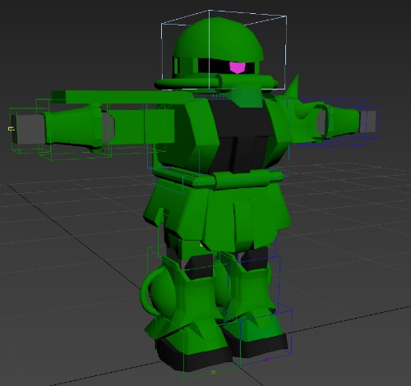**<상세 수행내용>**

* **김대훈**
  + 자쿠 모델을 제작하였음.
  + 서버 버그 수정
  + 빔 라이플 연동 추가
* **박진수**
  + 타이틀 화면 추가

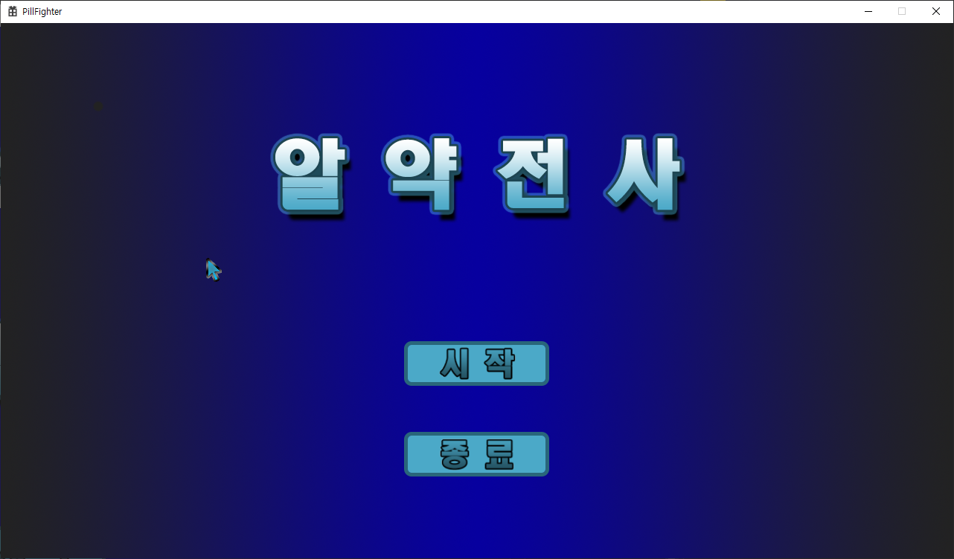

* + - 심플한 타이틀 화면 제작 후 적용. 시작 버튼을 누르면 서버와 연결하여 메인 로비 이동
    - 종료 버튼을 누르면 종료.
  + 닉네임 설정, 방제 설정 추가

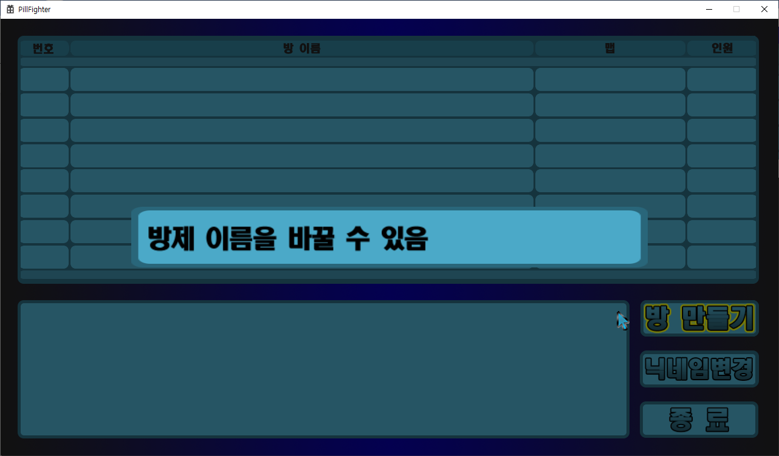

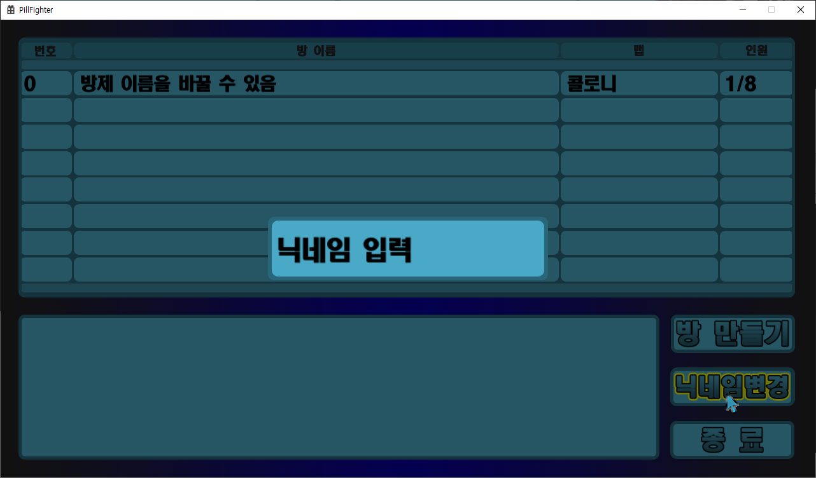

* + - 방 만들기 버튼을 누르고 방이름 입력 후 엔터를 누르면 해당 방이름으로 생성.
    - 닉네임 변경 버튼을 누르고 닉네임 입력 후 엔터를 누르면 닉네임이 변경.
    - 기본 닉네임은 서버 연결 시 서버로부터 받아서 적용.
  + 짐 스나이퍼로 변경, 전용 무기 빔 스나이퍼 추가

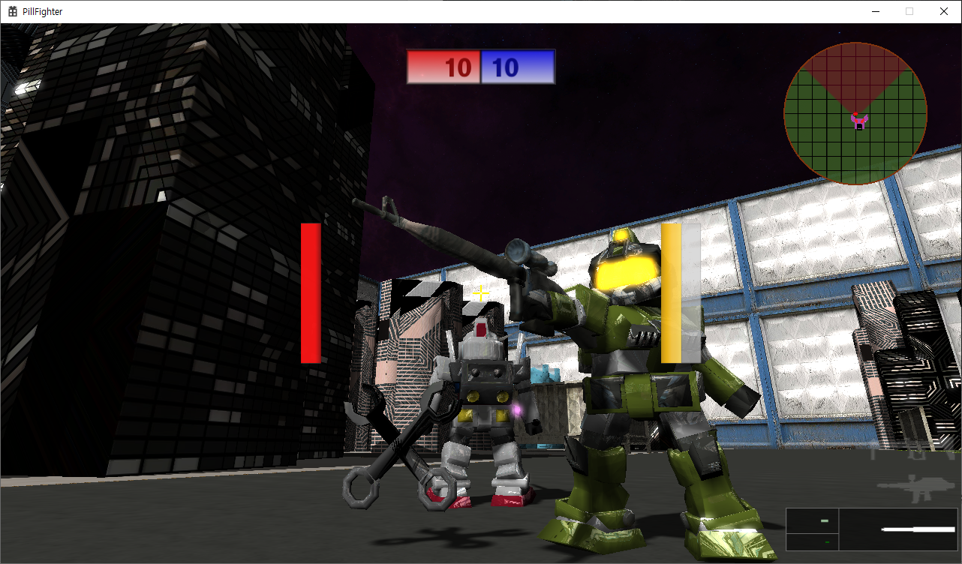

* + - 짐 -> 짐 스나이퍼로 변경
    - 짐 스나이퍼용 무기 빔 스나이퍼 추가, 충전식.
    - 오른쪽 마우스를 한 번만 누르면 줌이 가능하도록 적용.

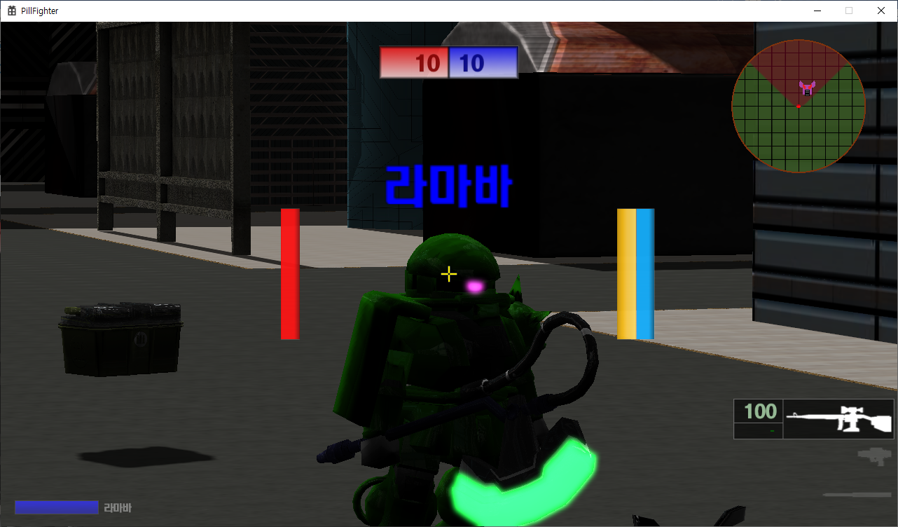

* + - 아직 줌인 UI는 적용하지 않음.
  + 사격 방식 수정
    - 오른쪽 마우스를 누르고 있으면 사격 자세를 유지할 수 있게 수정.
  + 이펙트 수정

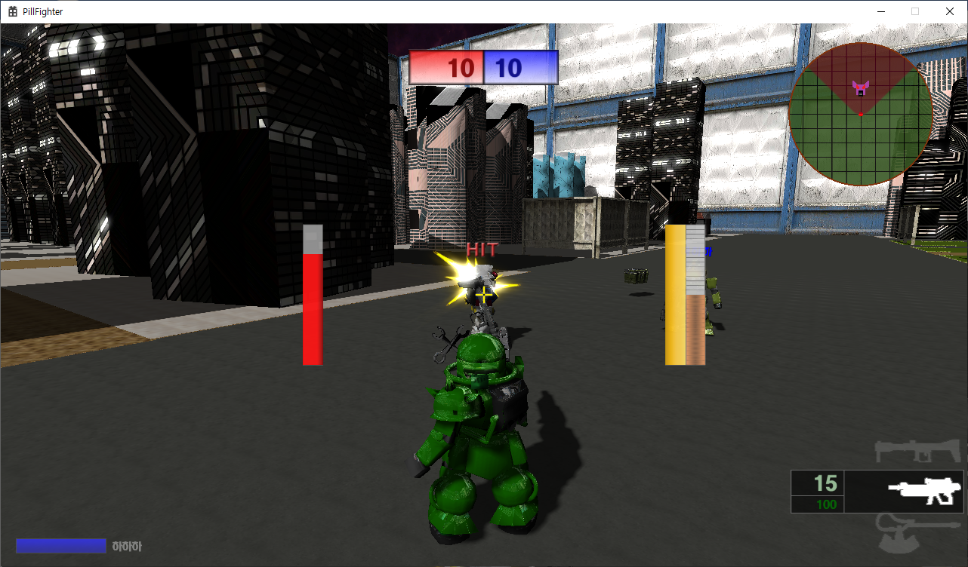

* + - 일반 총알 피격 이펙트 변경.
    - 부스터 이펙트 변경
* **윤도균**
  + 카툰 렌더링
    - 셀 셰이딩의 경우 환경 매핑과 더불어 사용하는 경우 효과가 애매함. 외곽선을 그릴 수 있을 때까지 보류

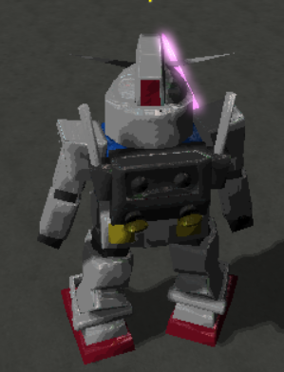

* + - 외곽선 렌더링

다중 렌더 타겟을 사용할 때 필요한 노말맵 텍스처를 생성하는 데에 어려움이 있어 아직 그리지 못했음

|  |  |  |  |
| --- | --- | --- | --- |
| **문제점 정리** | * **김대훈**  1. **빔사벨 충돌 추가 해야함** 2. **설정을 잘못해서 빔 라이플 사거리가 무한임**  * **박진수** * **윤도균** | **해결 방안** | * **김대훈**  1. **빔사벨 충돌 추가** 2. **빔 라이플 사거리 수정**  * 박진수   **- 윤도균** |
| **다음 주차** | **49주차** | **다음 기간** | **2019.8.4~2019.8.10** |
| **다음주 할 일** | 1. DirectX12 공부 2. 클라이언트와 서버 연동 3. 게임시스템 구현 4. 애니메이션 제작 5. 아직 미흡한 부분 보완. 6. 문제점 수정 | | |
| **지도교수**  **Comment** |  | | |